射频流盘在信号监测中的应用
来源：互联网
随着数字信号处理技术的发展、数据总线带宽和存储介质读取速度的提高，目前有越来越多的技术手段可以将一段频谱信息实时、无失真、连续的的记录下来，通常称作射频流盘（RF Streaming）。监测人员可以采用频谱分析、数字信号处理、统计分析、解调、解码等方法对记录信号进行后分析，也可以模拟现场电磁环境把记录信号用信号源重新发射出来。
本文详细介绍射频流盘的概念和系统结构，讨论射频流盘在监测领域的部分应用，分析选择流盘系统时需要考虑的因素，最后介绍是德科技和X-COM提供的成熟射频流盘和分析方案。
1、什么是射频流盘
流盘是将仪器设备采集或处理后的数据实时、连续的传输到存储设备记录。数据采集前端是传感器、数据采集器或者频谱分析仪等测试仪表。采集和记录的数据是实时采样点或者经过处理的IQ数据。两种记录数据区别如表1所示：
实时采样点 | IQ数据
采样数据包含载波和信息 | 载波信息被移除，只包含带内信息
基带采样，采样率大于信号最高频率分量的两倍 | 带通采样，采样率满足带通采样定律
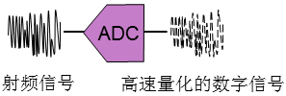 | 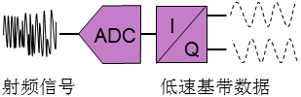
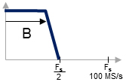 | 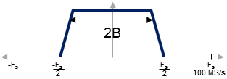
表1、实时采样点和IQ数据区别
从上表可以看出，实时采样点适合记录基带和低速信号，IQ样本点适合记录有载波调制的射频信号。去除载波的IQ数据，既有利于压缩数据量减少存储样本，又有利于后期信号分析和回放。射频流盘和回放系统通常记录IQ数据，系统结构如图1所示：
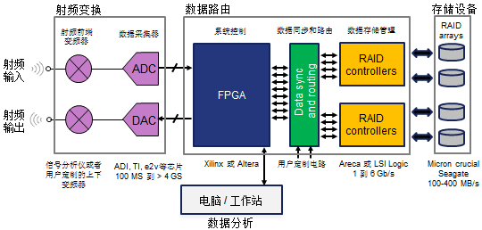
图1、射频流盘系统结构
信号记录通路射频变换包括预选滤波、下变频、中频滤波、信号调理、数据采集和IQ解调，建议使用通用的信号分析仪，既可以保证采集和存储信号的质量，又有利于系统维护。信号分析仪输出的IQ数据通常是12位或者14位ADC的采样结果，不能直接写入磁盘阵列（RAID），需要通过FPGA组成的控制电路实现信号变换、同步和路由，然后通过RAID控制器接口写入磁盘阵列。记录的频谱数据可以通过相反的过程，由信号源重新发射出来，或者复制到工作站后使用专用的软件回放分析。
2、射频流盘在监测领域的应用讨论
射频流盘扩展了信号监测和分析的方法。传统的扫频、步进FFT监测接收机仅能实时监测和记录少量处理后的结果，后期能分析的数据和方法非常少。而射频流盘能够监测和保存所有中频电路数字化后的信息，不仅可以复现当时的监测结果，还支持解调、解码、搜索、相关、统计等方法对长时间频谱信息进行不同维度的分析。射频流盘在信号监测领域的应用包括：
2.1、信号记录和举证
对于监测接收机和频谱仪测量的信号，监测人员通常利用经验来判断是正常信号还是干扰信号，对干扰信号仅能记录频谱包络(trace)或频谱截图(screen)。但是符合相似频谱包络和频谱截图的发射信号可能有很多，记录的信息作为干扰信号举证并不充分。
射频流盘记录了射频信号数字化后的所有信息，不仅可以从频域上复现和分析干扰信号，配合解调、解码等技术手段，还可以分析出干扰信号发射参数、传递内容，作为干扰信号的举证充分完整。
2.2、信号解调和解码分析
目前有比较完备的技术手段对模拟信号进行侦听。但是由于调制方式复杂多样、信源和信道编码、加密等原因，数字信号很难被侦听。射频流盘开辟了监测信号后分析的应用。无线电监测人员可以使用各种信号分析软件对流盘数据进行解调、解码分析的尝试，也可以把记录内容转给专业单位对信息进行解析。
以记录的未知数字调制信号为例，使用矢量信号分析软件(Vector Signal Analyzer)，自动或者手动设置调制方式、符号速率、滤波器等参数，能够恢复出信号的比特流。采用合适的解码器或协议分析仪，可以从比特流中恢复出传递信息。
2.3、数字信号处理分析
射频流盘记录的IQ数据支持Matlab、VSA等数字信号处理软件进行分析。可以在频域上对记录信号重新进行分析，例如信号的回放中更改分辨率带宽(RBW)、参考电平、检波方式等设置，以及增加数字滤波器。也可以使用短时傅里叶变换、时频分析、小波变换等能表征时域和频域信息的方法对信号进行分析。
2.4、信号统计分析
对于频谱利用率、信号出现概率和频次、信号相关性、时分信号周期等需要长时间观测和计算的统计信息，监测接收机和频谱仪无法直接测量，使用扫频记录的信号包络进行分析也有很大的测量误差。借助射频流盘专用的回放、搜索、统计分析软件和Matlab等工具，可以准确的解决信号时域和统计分析问题。
3、选择射频流盘系统时需要考虑的因素
射频流盘是一套系统，包含射频变换器、数据采集器、数据记录仪、数据回放和分析软件等。选择射频流盘系统需要考虑的因素主要包括：
3.1、记录信号质量
为保证对记录信号进行准确的分析以及解调、解码，射频流盘记录信号的质量至关重要。记录信号质量主要由射频电路和中频电路的性能决定。射频前端的带内平坦度和线性相移需要经过校准，以保证信号下变频过程中不失真。中频电路主要包括信号调理、数模变换器（ADC）和IQ解调器。目前流盘系统的ADC通常是12bit或14bit，ADC的采样位数越高，量化误差和量化噪声越小，系统动态范围越大。无杂散动态范围（SFDR，Spurious Free Dynamic Range）是衡量两部分电路综合性能的指标，SFDR指带内最大信号的RMS幅度与次最大噪声成分或谐波失真成分的RMS值之比，常以dBc表示 。14bit ADC的射频流盘系统在200MHz记录带宽内SFDR通常＞75dBc。
3.2、频率范围和带宽
射频流盘系统频率范围由前端下变频器或信号分析仪的频率范围决定，目前可以覆盖短波、超短波、微波。射频流盘的带宽与ADC的性能、数据总线带宽、磁盘阵列读写速度等相关。目前最大记录带宽超过100MHz方案在市面上有多款可供选择。
3.3、记录时间
射频流盘记录时间与记录带宽和存储容量直接相关。以100MHz记录带宽为例，IQ采样率通常为2.5倍，存储每个样本点2Byte(12或14bit ADC)，记录信息速率是500MB/s，1TB硬盘可以记录33分钟。
射频流盘可以设置频谱模板触发、环境电平触发、时间限定电平触发、数据帧触发等触发条件开启，从而只记录感兴趣的信号，减少数据量。
3.4、附属信息
射频流盘除了记录频段IQ数据，还可以记录GPS位置和时间、Marker、系统配置等信息，后续的分析中可以调用这些附属信息进行地图映射、信号归类、统计处理等工作。
3.5、数据回放和分析软件
对流盘记录数据的分析为监测工作提供更多有价值的信息。首先要求记录数据格式开放，可以被Matlab、VSA等信号分析软件和解调解码软件调用。其次射频流盘方案需要提供软件工具对记录数据进行回放、搜索、截取保存等操作。
4、是德科技射频流盘方案
是德科技N9040B信号分析仪和X-COM公司IQC5000B信号记录仪组成的系统是目前高性能射频流盘系统的典型代表。整套系统不仅硬件指标出色，而且配套的Spectro-X、89601B信号回放分析软件功能强大。系统射频前端是N9040B高性能信号分析仪，分析带宽（1GHz）、实时频谱带宽（510MHz）、无杂散动态范围（78dBc）、相位噪声等指标在行业内全面领先。IQC5000B信号记录仪在国外信号监测、国防和安全领域有广泛的应用，部分指标如表2所示：
记录带宽 | 单通道255MHz，双通道160MHz + 160MHz
记录时间 | 3小时（255MHz记录带宽），SSD磁盘可更换
最大数据速率 | 800MB/s
信号发射 | 内置基带和射频信号源，255MHz带宽记录信号连续发射
附属记录信息 | GPS位置、GPS时间、Marker、触发条件、系统配置
表2、IQC5000B射频流盘记录设备指标
系统硬件设备如下图2所示，整套系统连接配置简单，流盘控制软件和信号回放分析软件都可以安装在N9040B信号分析仪上，无需外部控制电脑。流盘记录数据通过PCIe Gen 2总线传输到N9040B或外部工作站进行分析。
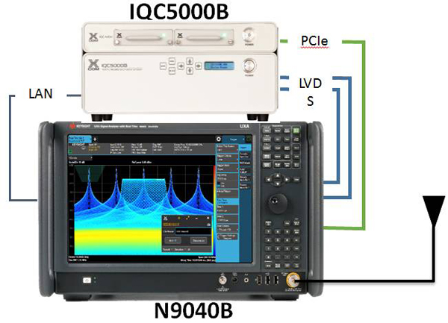
图2、N9040B +IQC5000B射频流盘系统
Spectro-X是X-COM公司提供用于信号回放分析的软件，支持频谱、IQ包络、瀑布图的回放分析，以及信号搜索、截取和部分数字信号处理功能。IQC5000B记录数据格式为.xdat文件，提供Matlab接口函数类。图3是使用Matlab对IQC5000B记录频谱进行时频分析的结果绘图。
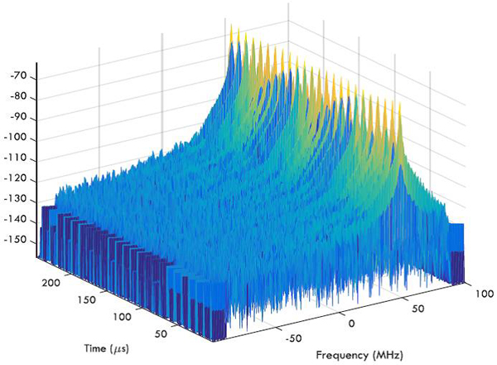
图3、xdat数据时频分析绘图
5、总结
射频流盘扩展了信号监测和分析的技术手段。与宽带实时频谱功能配合，射频流盘非常适合记录分析瞬变和跳变干扰，统计信号周期和持续时间等信息。某些干扰信号，信号监测现场可能没有处理手段或处理能力进行分析，采用射频流盘的方式可以对信号进行事后分析、解调解码等工作。射频流盘作为新的技术工具，在信号监测工作中还有很多应用值得深入探索和研究。

